**ĐẠI HỌC QUỐC GIA TP. HỒ CHÍ MINH**

**TRƯỜNG ĐẠI HỌC AN GIANG**

KHOA CÔNG NGHỆ THÔNG TIN



**MÔN TỔNG QUAN .NET**

**NGÔN NGỮ C#**

chủ đề 12:

QUẢN LÝ ĐIỂM SINH VIÊN

**LỚP DH19TH2**

**AN GIANG, THÁNG 11 NĂM 2020**

**AN GIANG, THÁNG 11 NĂM 2020**

**LỜI NÓI ĐẦU**

Trong những năm gần đây, các chương trình quản lý không còn xa lạ với các cơ quan hành chính sự nghiệp, các doanh nghiệp và sự quản lý đã xâm nhập vào lĩnh vực đời sống xã hội như : Quản lý nhân sự, quản lý lương,... trong các cơ quan, quản lý chương trình đào tạo, quản lý điểm học sinh sinh viên, quản lý thư viện trong các trường đại học, cao đẳng và trung học phổ thông, ...

Đặc biệt trong giáo dục và đào tạo, công tác quản lý điểm sinh viên trong quá trình học tập là rất phức tạp và đòi hỏi độ chính xác cao. Đảm bảo khi mỗi sinh viên tốt nghiệp cũng như sinh viên đang học tập thì điểm học tập các môn học phản ánh cả một quá trình phấn đấu rèn luyện. Trong suốt quá trình học tập điểm học tập của các môn học và điểm thi tốt nghiệp là cơ sở để xếp loại đánh giá chất lượng sinh viên. Do đó công tác quản lý điểm sinh viên đòi hỏi phải có sự thống nhất và tuyệt đối chính xác giúp cho các cơ quan quản lý có điều chỉnh hợp lý, kịp thời về phương pháp quản lý và kế hoạch đào tạo.

Hệ thống quản lý điểm sinh viên này sẽ giúp công tác quản lý điểm sinh viên giải quyết được những khó khăn nêu trên và tăng tính hiệu quả của công tác quản lý hệ thống.

**Sinh viên thực hiện:**

|  |  |  |  |
| --- | --- | --- | --- |
| HỌ VÀ TÊN | MSSV | LỚP | GHI CHÚ |
| DƯƠNG KHỞI MINH | DTH185488 | DH19TH2 | 35% các modble chức năng(thêm, xóa,sửa...) |
| NGUYỄN THỊ CẨM NHI | DTH185330 | DH19TH1 | 32.5% database, giao diện.. |
| MAI QUANG HUY | DTH185258 | DH19TH2 | 32.5% báo cáo, góp ý code, load data... |

**LỜI CẢM ƠN**

Em xin gửi lời cảm ơn chân thành và sự tri ân sâu sắc đối với các thầy cô của trường Đại học An Giang, đặc biệt là các thầy cô ở khoa Công nghệ Thông tin của trường đã tạo điều kiện cho chúng em có cơ hội làm quen với công việc xây dựng phần mềm quản lý. Và chúng em cũng xin chân thành cám ơn thầy Phạm Hữu Dũng đã nhiệt tình hướng dẫn chúng em hoàn thành tốt bài báo cáo này.

Trong quá trình học tập và làm bài báo cáo, do kiến thức cũng như kinh nghiệm thực tế còn nhiều hạn chế nên bài báo cáo không thể tránh khỏi những thiếu sót, chúng em rất mong nhận được ý kiến đóng góp của thầy để chúng em học hỏi được nhiều kỹ năng, kinh nghiệm và sẽ hoàn thành tốt hơn bài báo cáo tốt nghiệp sắp tới.

Chúng em xin chân thành cảm ơn!

**I. KHẢO SÁT HỆ THỐNG**

1. **Tình hình của hệ thống quản lý điểm sinh viên hiện nay:**

Với tình hình hiện nay và với số lượng sinh viên ngày càng nhiều, công tác quản lý điểm cho sinh viên ngày càng được chú trọng hơn. Đặc biệt hơn nữa là có sự hỗ trợ to lớn từ máy tính. Việc xây dựng hệ thống quản lý điểm bằng máy tính dựa trên phương pháp quản lý mới, khắc phục được những nhược điểm của hệ thống cũ để xây dựng hệ thống mới khả thi hơn. Công tác quản lí điểm phục vụ cho sinh viên là chủ yếu, ngoài ra bảng điểm sinh viên được lưu trữ ở kho hồ sơ của trường theo hệ thống cũ , mọi hồ sơ được lưu bằng các văn bản, giấy tờ. Hiện nay để làm giảm các công việc thủ công thì các bảng điểm và các công tác, tính điểm được thực hiện bởi máy tính và phần mềm quản lí điểm sinh viên như vậy phần mềm này đã góp sức làm giảm thiểu sai sót, đơn giản và làm công việc quản lí điểm tốn ít thời gian hơn.

Người dùng của hệ thống quản lý điểm được chia làm 2 đối tượng chính: Quản trị viên và người truy cập hệ thống để xem thông tin.

* Để quản lí hệ thống, quản trị viên có các chức năng : Được quyền tạo, thay đổi, xóa thông tin các khóa học; quyền tạo, thay đổi, quyền cập nhật, sao lưu hồi phục cơ sở dữ liệu, chỉnh sửa thông tin trong toàn hệ thống, người quản trị hệ thống có chức năng cập nhật thông tin về sinh viên như : họ tên ngày sinh, quê quán, môn học, lớp học, điểm...
* Người truy cập hệ thống là những giáo viên phụ trách việc cập nhật điểm cũng như các thông tinh khác như thông tin môn học và sinh viên ,cần lấy thông tin cần thiết từ hệ thống và đối tượng này khi truy cập vào để xem thông tin cần có tài khoản. Đối tượng này có quyền truy nhập xem thông tin và cập nhật , sửa đổi thông tin trong hệ thống.
* Ngoài ra còn có cố vấn học tập và sinh viên muốn xem tình hình học tập của lớp cũng có thể vào và thực hiện quyền mà chương trình cho phép**.**

1. **Mục tiêu của đề tài:**

Xây dựng chương trình “quản lý điểm sinh viên” nhằm hỗ trợ cho công tác quản lý thông tin sinh viên, điểm,... Bài toán đặt ra là vì sao phải quản lý? Và quản lý như thế nào để công việc có hiệu quả, tiết kiệm được thời gian, không phải quản lý thủ công (giấy tờ, sổ sách,...), và với một lượng lớn sinh viên thì quản lý thủ công rất khó khăn. Do vậy phần mềm này với mục đích nâng cao hiệu quả trong quá trình lưu trữ điểm của sinh viên từ học kỳ 1 đến học kỳ cuối, bảo mật thông tin về điểm của sinh viên, tiết kiệm được thời gian trong quản lý điểm so với quản lý thủ công.

1. **Sơ đồ phân rã chức năng:** 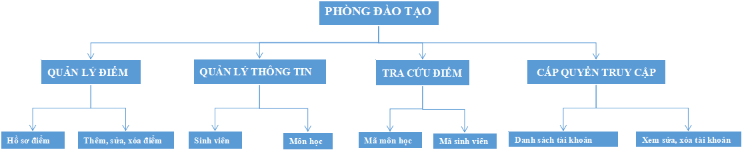
2. **Tính năng của phần mềm:**

* Quản lý thông tin đăng nhập :

Đây là phần xác nhận xem người quản lí có thể đăng nhập vào phần mềm này để phân quyền sử dụng cho từng sinh viên bằng username, password của riêng mình để xác nhận.

* Quản lý thông tin sinh viên:

Là công việc nhằm quản lý tất cả quá trình hoạt động và học tập của sinh viên, trong đó có tất cả hồ sơ của sinh viên và điểm trong quá trình học tập tại trường đều được lưu trong chương trình nhằm hỗ trợ cho công tác quản lý họ tên, ngày sinh, điểm sinh viên thuộc diện ưu tiêm nào? Tình trạng nghỉ học của sinh viên, sinh viên chuyển lớp.

Hệ thống sẽ nhập danh sách sinh viên có sẵn tại phòng  đào tạo, thêm  sửa  thông  tin sinh viên, và xóa sinh viên trong trường hợp sinh viên bị thôi học hoặc nguyên nhân nào đó

* Quản lý điểm:

Bộ phận này sẽ lấy thông tin điểm quá trình từ giáo viên giảng dạy nhập vào các bảng điểm, cập nhật điểm thi ngay sau khi có kết quả thi. Tổng hợp điểm và tính ra điểm trung bình của từng sinh viên theo hệ số 10. Tất cả được in ra để gửi tới các lớp và được lưu lại để tiện theo dõi.

Bảng điểm bao gồm các loại sau :

+ Bảng điểm tổng hợp: là bảng điểm của tất cả các môn và tất cả các sinh viên. Trong đó sẽ có điểm thường xuyên, điểm thi và điểm trung bình môn. Bảng điểm tổng hợp cuối mỗi kỳ sẽ được in và gửi tới các lớp để sinh viên biết điểm.

+ Bảng điểm cá nhân: là bảng điểm chứa tất thông tin điểm tất cả các môn học của 1 sinh viên.

Theo dõi xử lý điểm: Quá trình này là quá trình cốt lõi của hệ thống, nó bao gồm các chức năng con:

+ Nhập điểm: Hệ thống sẽ nhập điểm thường xuyên từ giáo viên bộ môn và nhập nguồn điểm từ kết quả thi của sinh viên trong kỳ thi. Sau đó, tổng lại các điểm và đưa ra kết quả cuối cùng.

+ Sửa điểm: Sau khi báo điểm cho sinh viên nếu có sai xót có thể sửa lại. Người truy cập hệ thống là những người cần lấy thông tin cần thiết từ hệ thống, và đối tượng này khi truy cập vào hệ thống để xem thông tin cần có tài khoản. Đối tương này chỉ có quyền truy nhập xem thông tin chứ không thể cập nhật,sửa đổi thông tin trong hệ thống.

- Cấp quyền truy cập

Khi đăng nhập vào hệ thống, người quản trị có thể thêm mới tài khoản, hoặc cũng có thể xóa tài khỏa đã có, cập nhật lại mật khẩu, mở thêm tài khoản mới.

* Quản lý môn học:

Là đơn vị học tập của từng sinh viên muốn cho một lớp học nào đó học môn này, thì cần phải có thông tin về môn học này trong danh sách các môn học của trường.

Thêm  môn học  cho sinh viên sau khi có được danh sách các môn học trong học kỳ của sinh viên, trong trường hợp có sinh viên học lại hoặc học thêm môn học khác, bộ môn phải thêm vào. Và hệ thống quản lý cũng phải thêm môn học cho sinh viên để quản lý điểm môn đó. Và xóa môn học nếu môn học bị thêm nhầm cho sinh viên, hệ thống có thể xóa đi.

* Tra cứu thông tin sinh viên:

Khi sinh viên hoặc giáo viên muốn xem điểm của sinh viên đó bằng mã số sinh viên hoặc bằng mã môn học đó, xem toàn bộ danh sách điểm bằng chức năng hiển thị tất cả.

A .Đăng Nhập

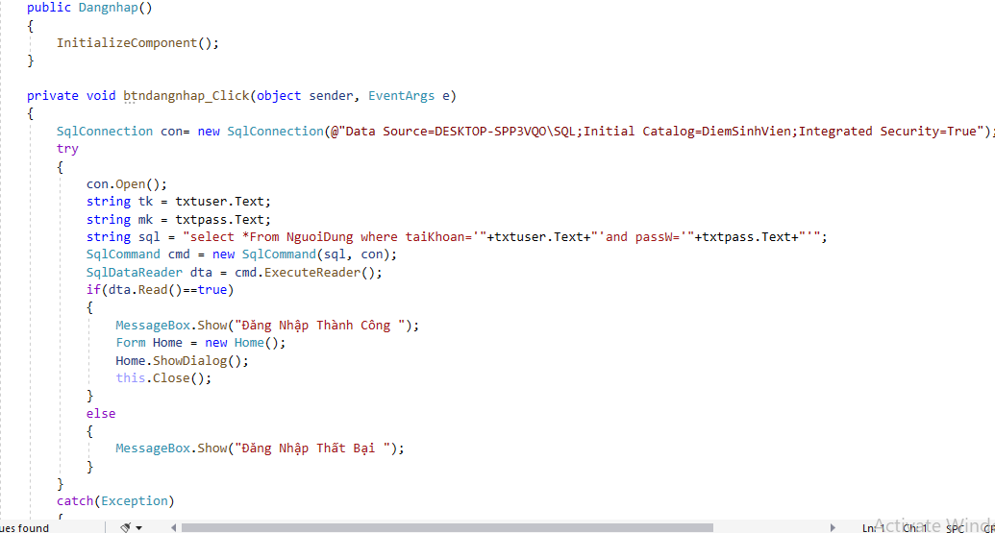

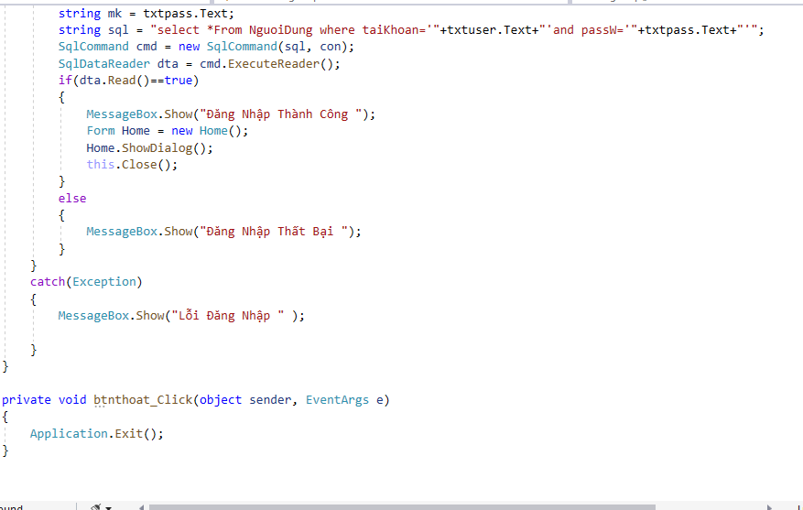

B . Cấp quyền truy cập.

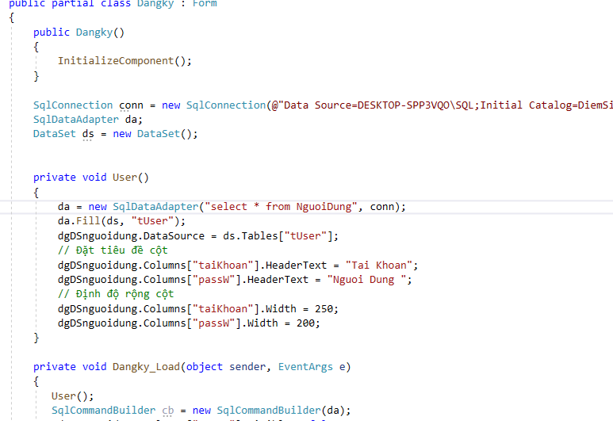

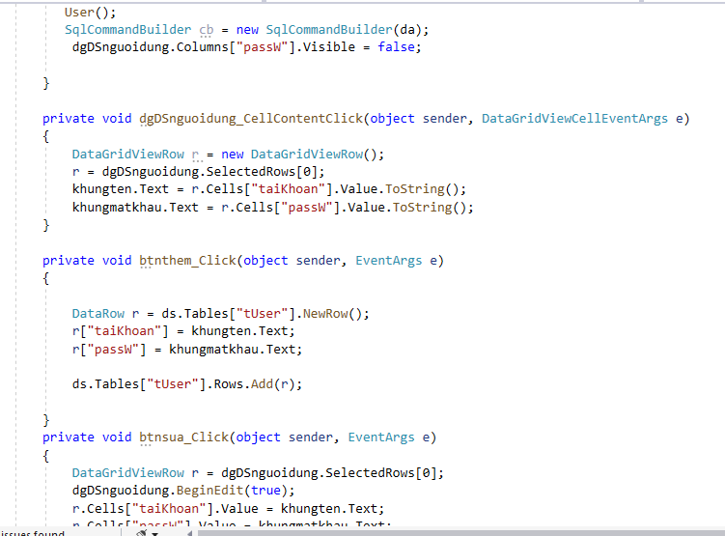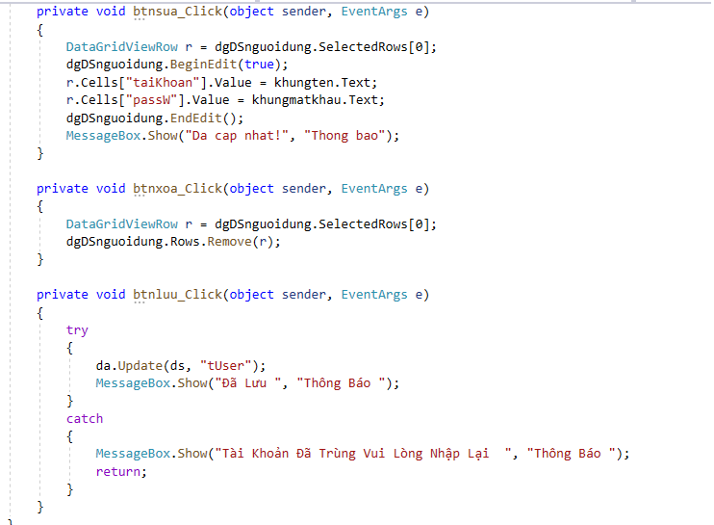

C . Thông tin Điểm

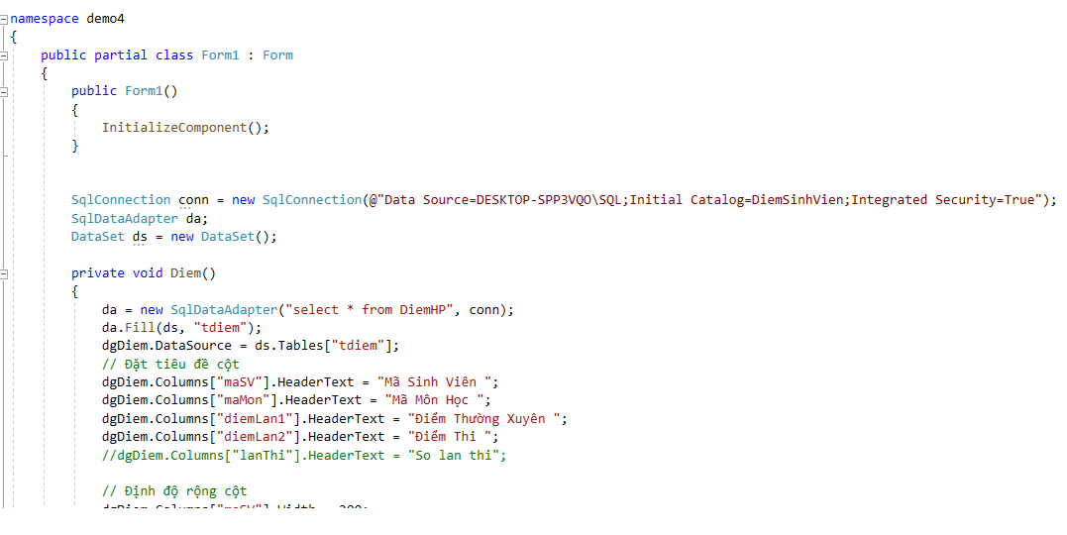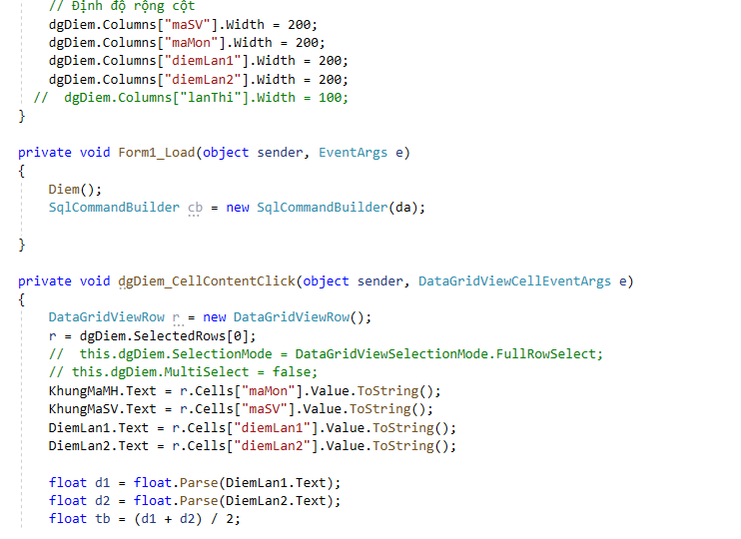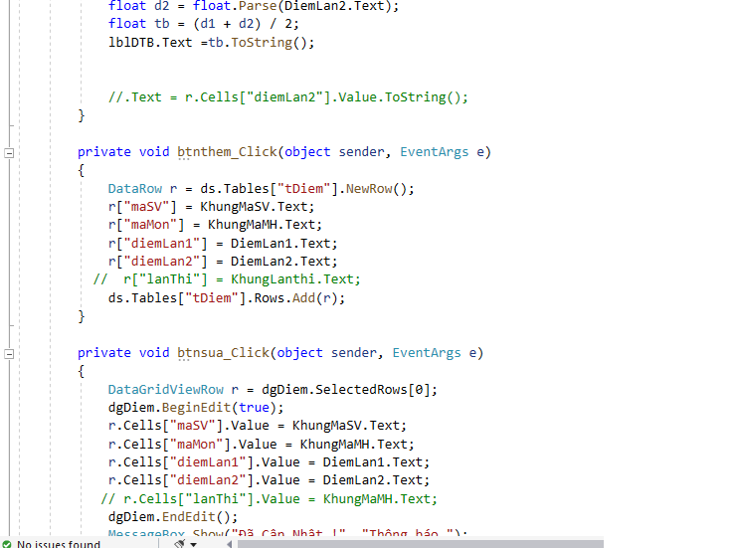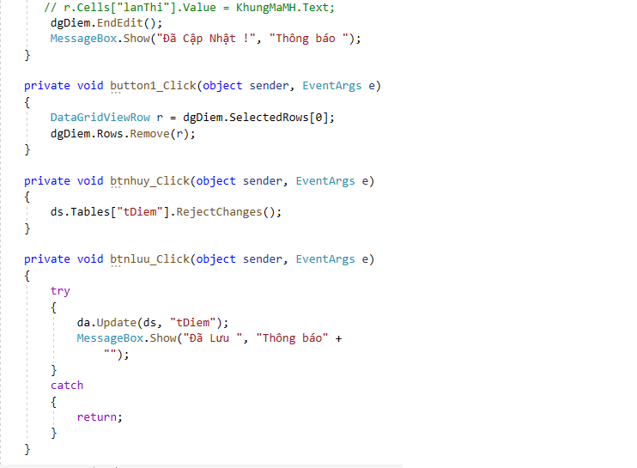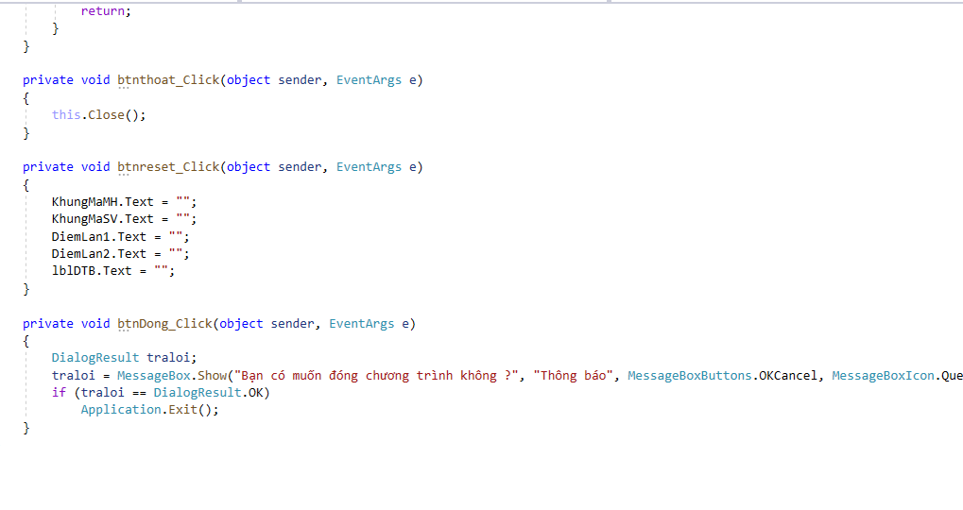

D . Thông tin môn học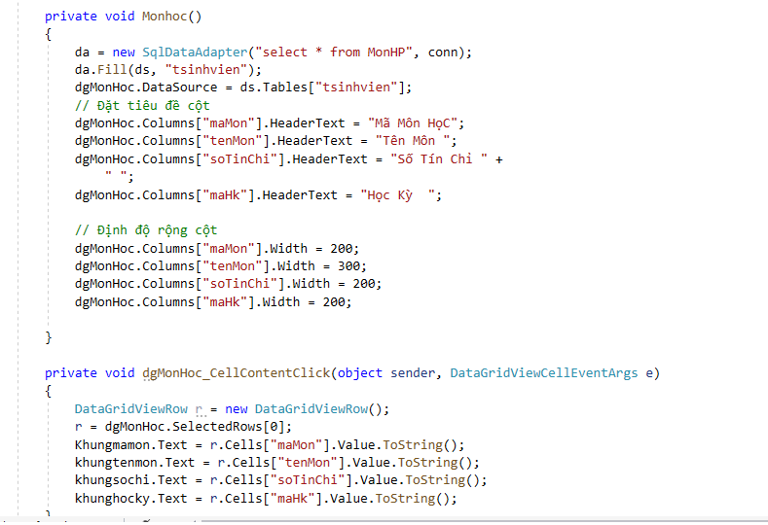

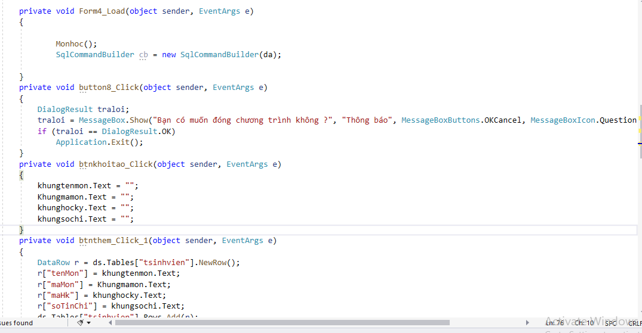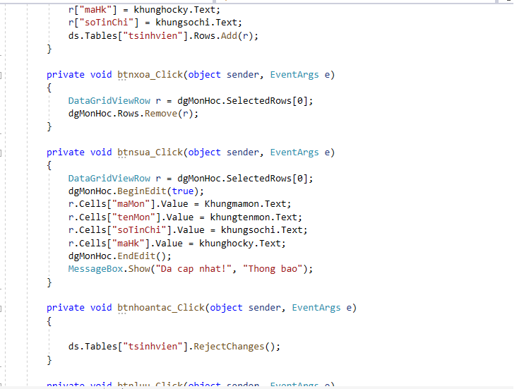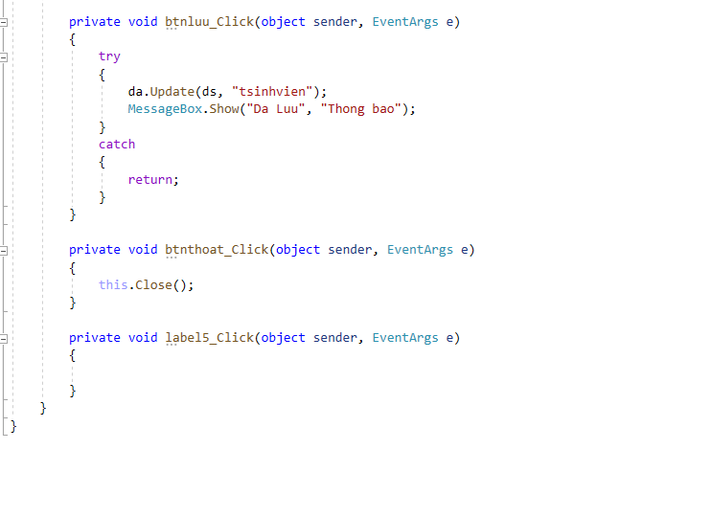

E .Thông tin sinh viên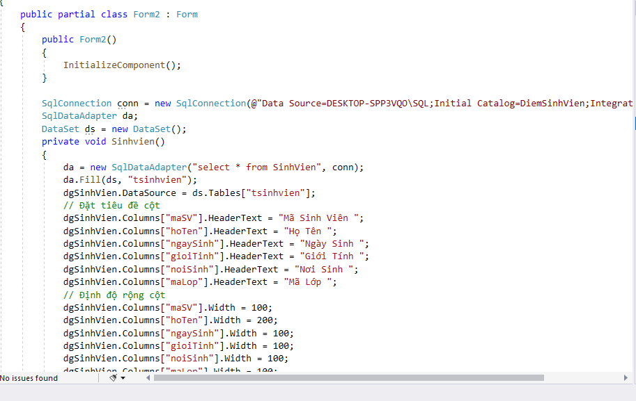

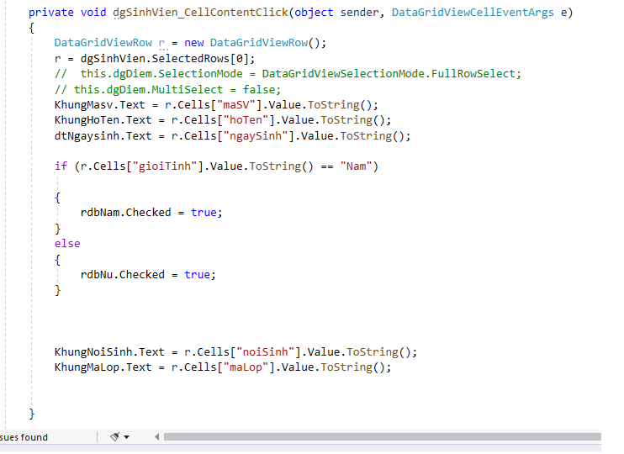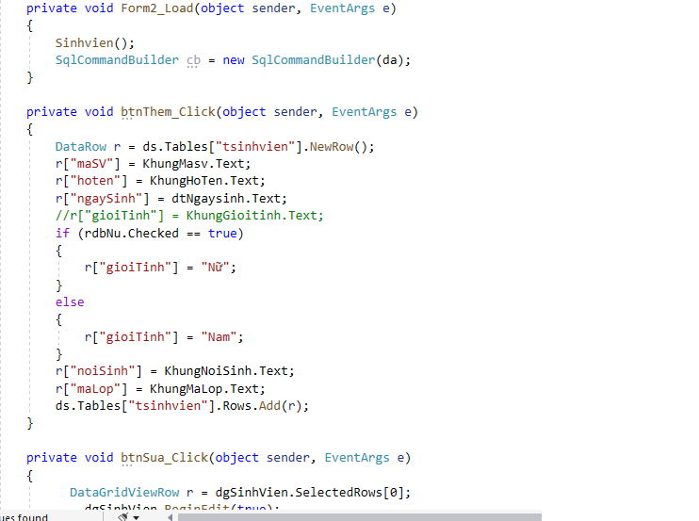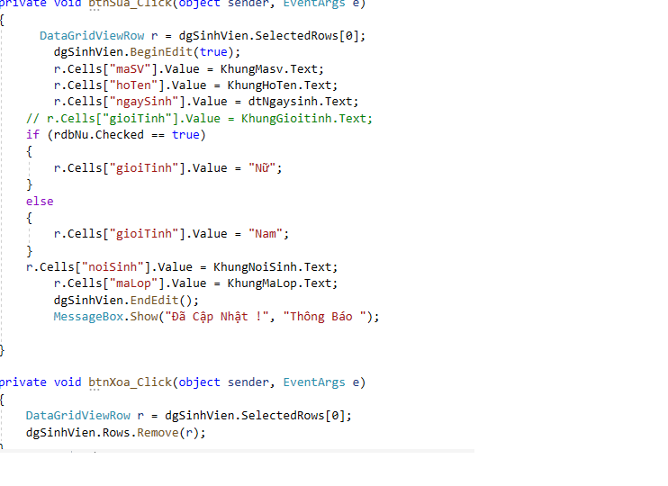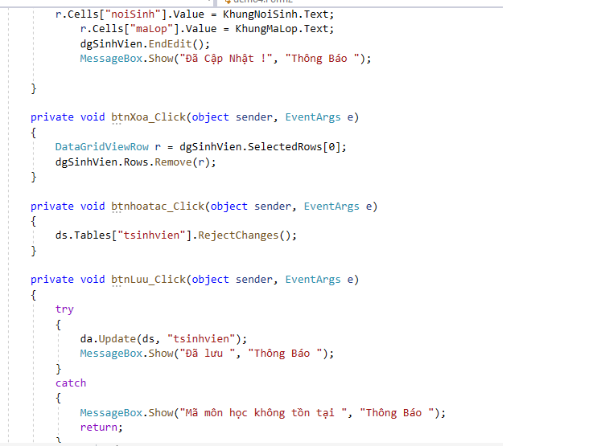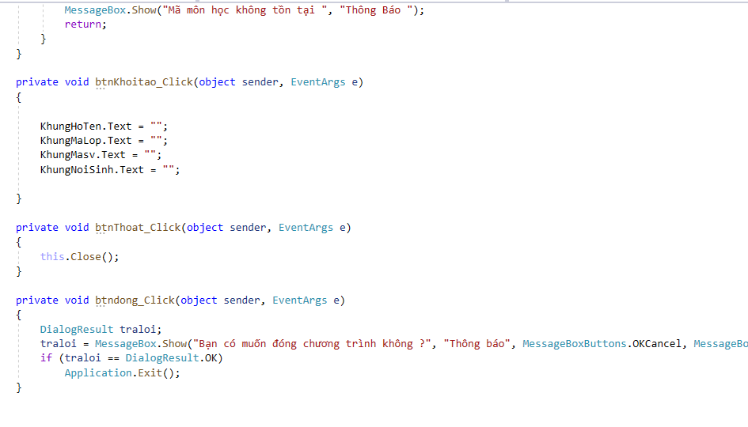

F . Tra cứu điểm số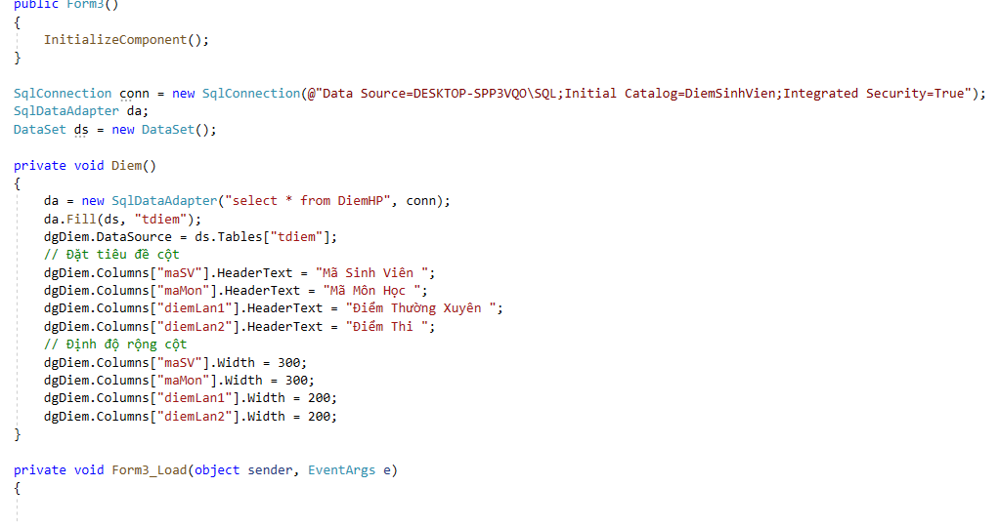

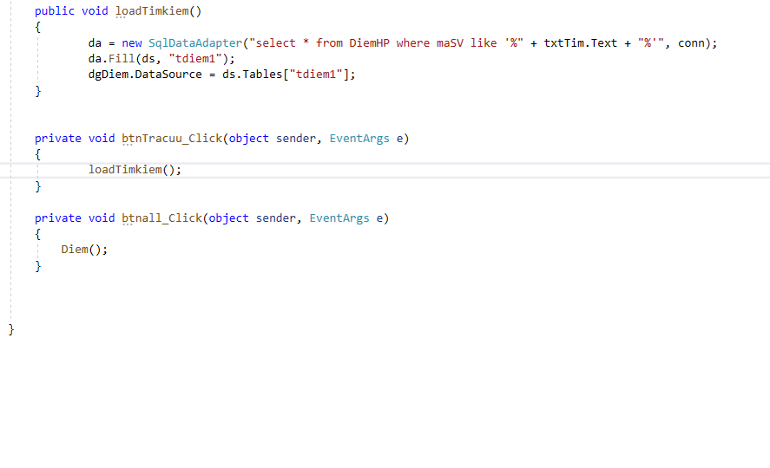

**II. THIẾT KẾ VÀ CÀI ĐẶT CHƯƠNG TRÌNH**

**1.Thiết kế cơ sở dữ liệu**

**a) Thiết kế các bảng dữ liệu**

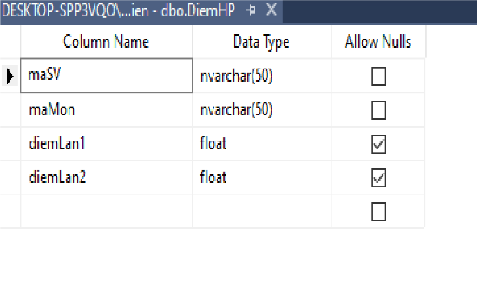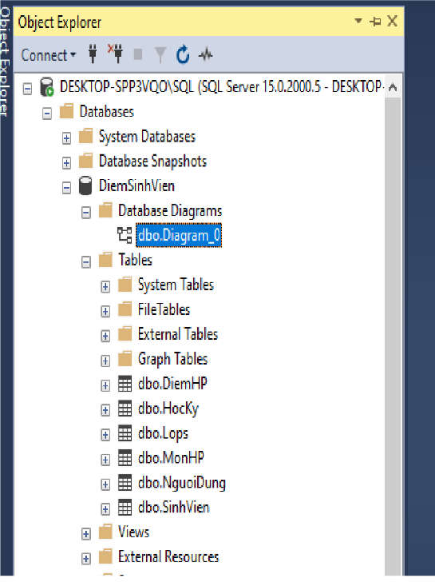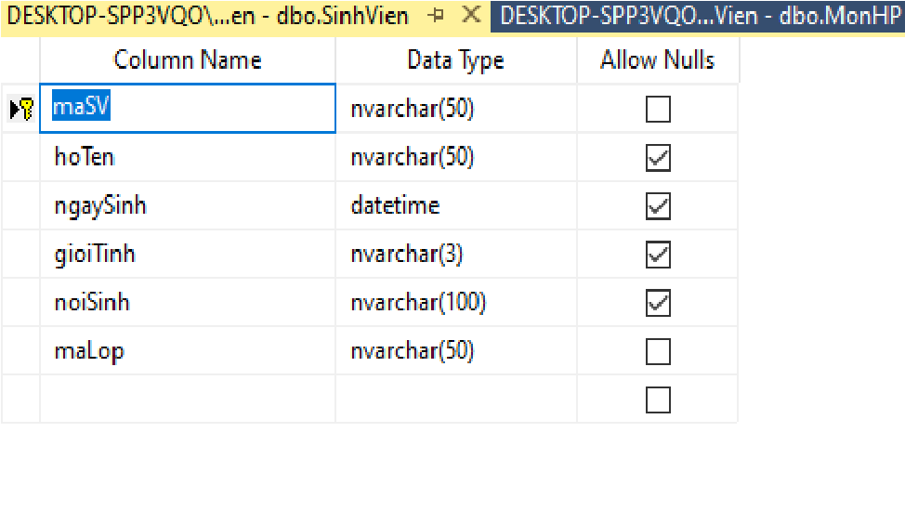

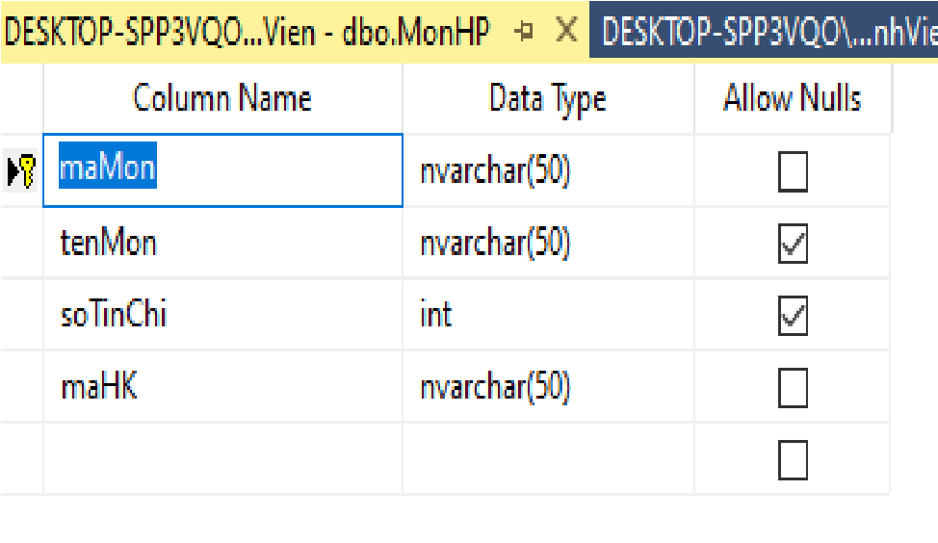

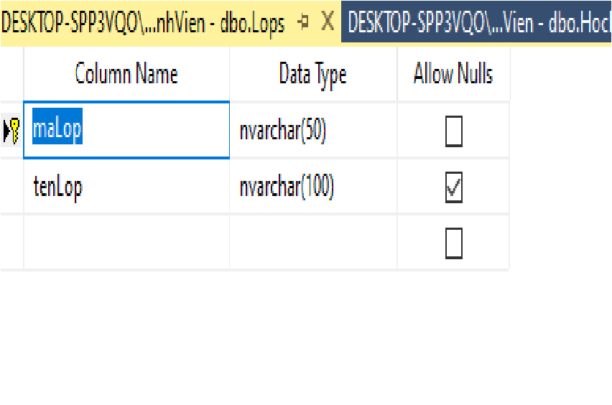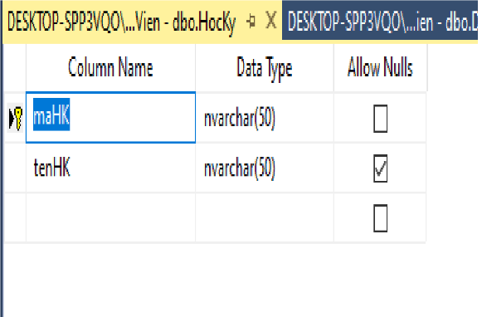

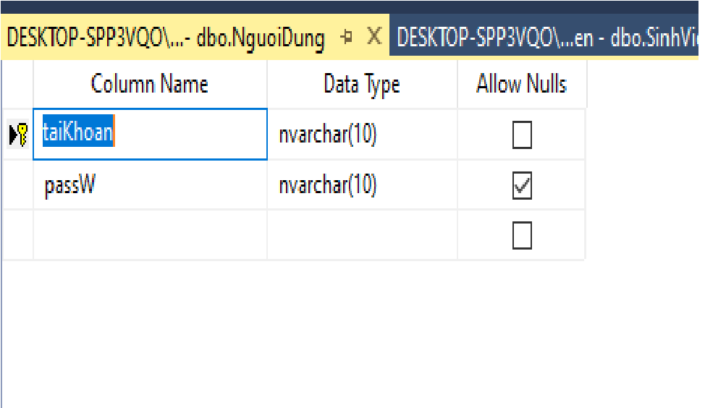

**b)Mối quan hệ giữa các bảng**

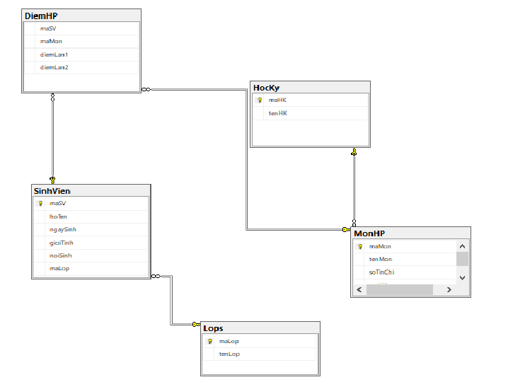

**2. Giao diện chương trình**

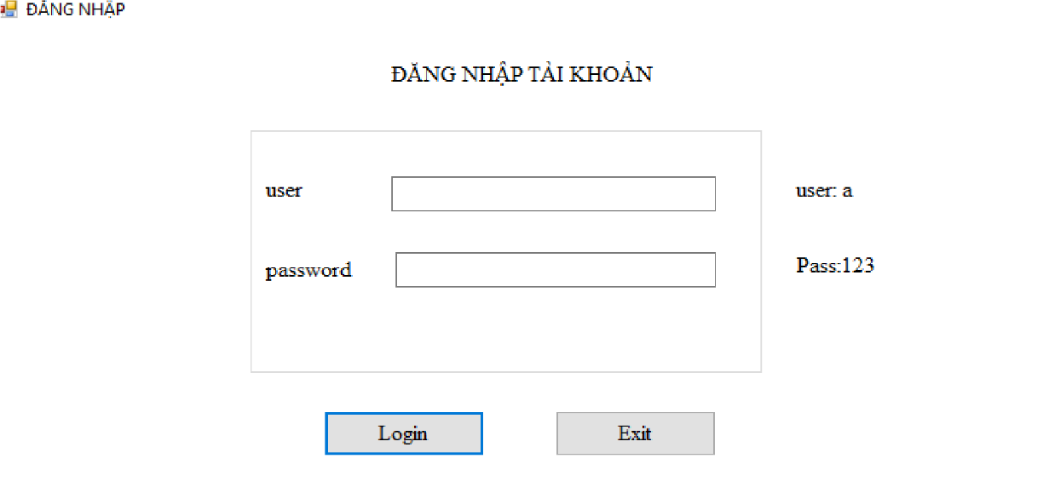

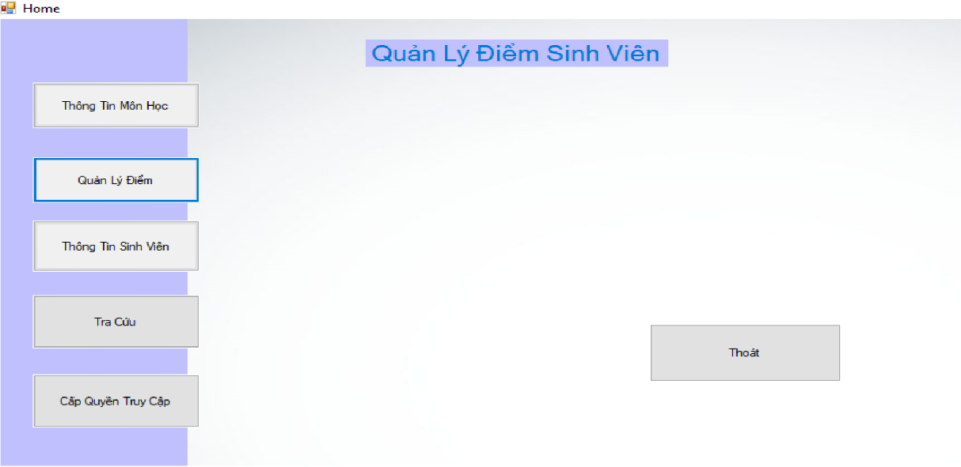

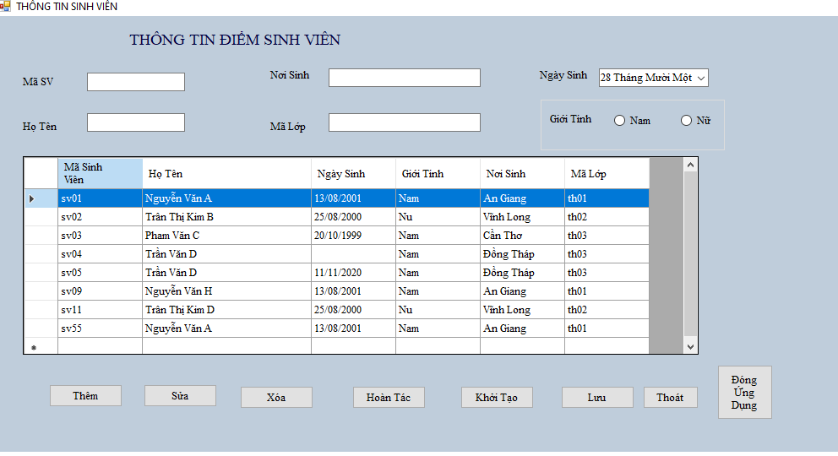

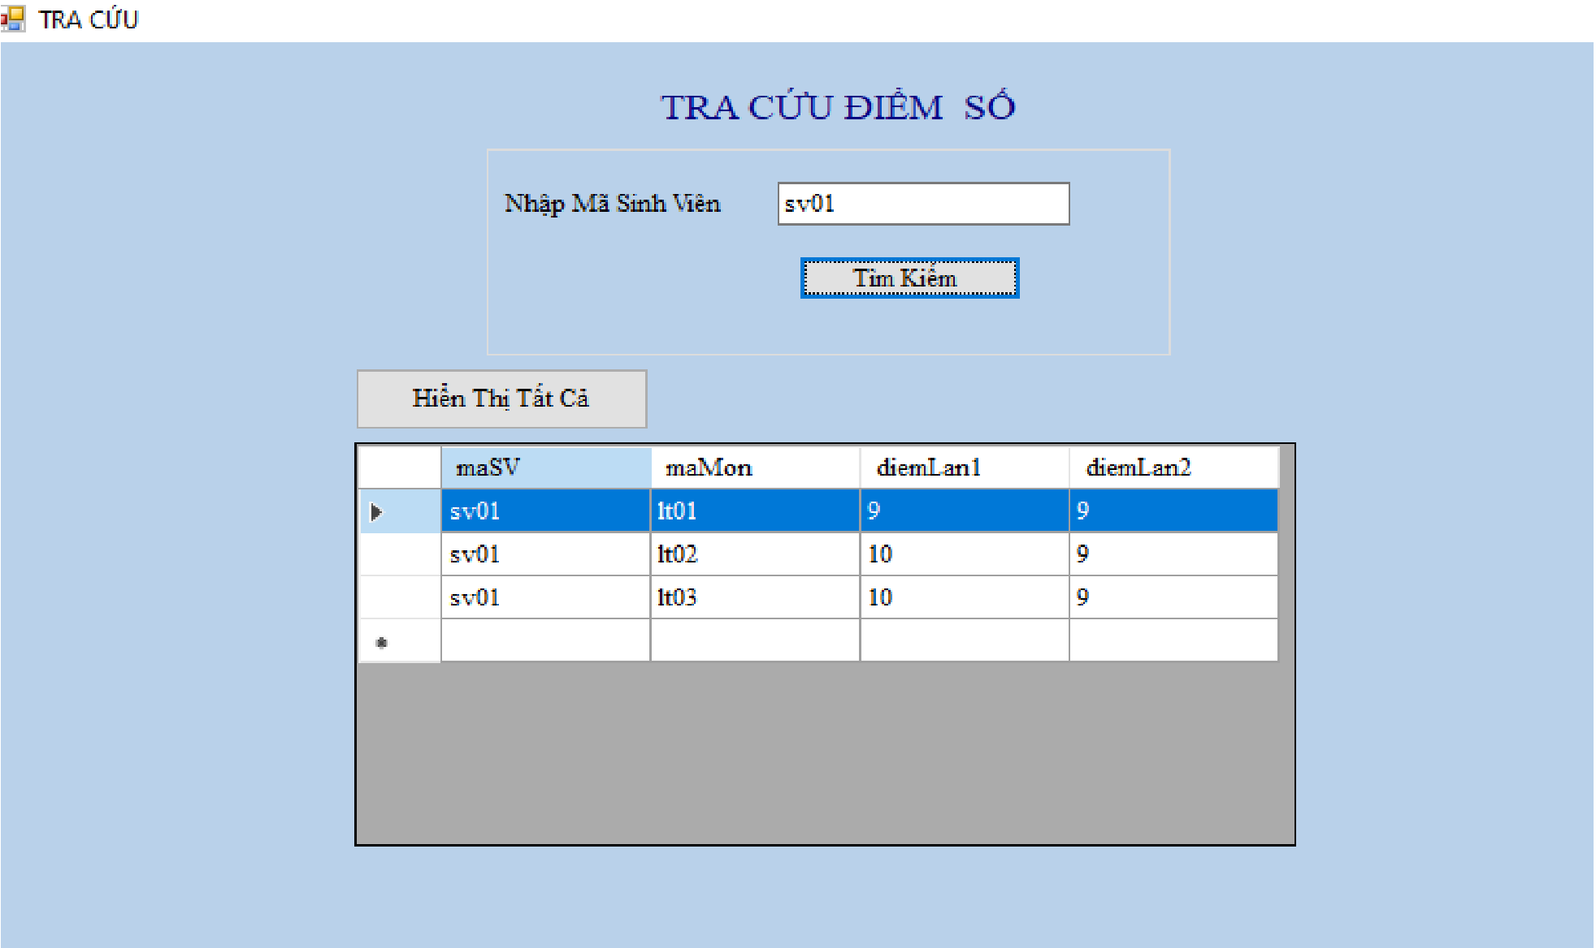

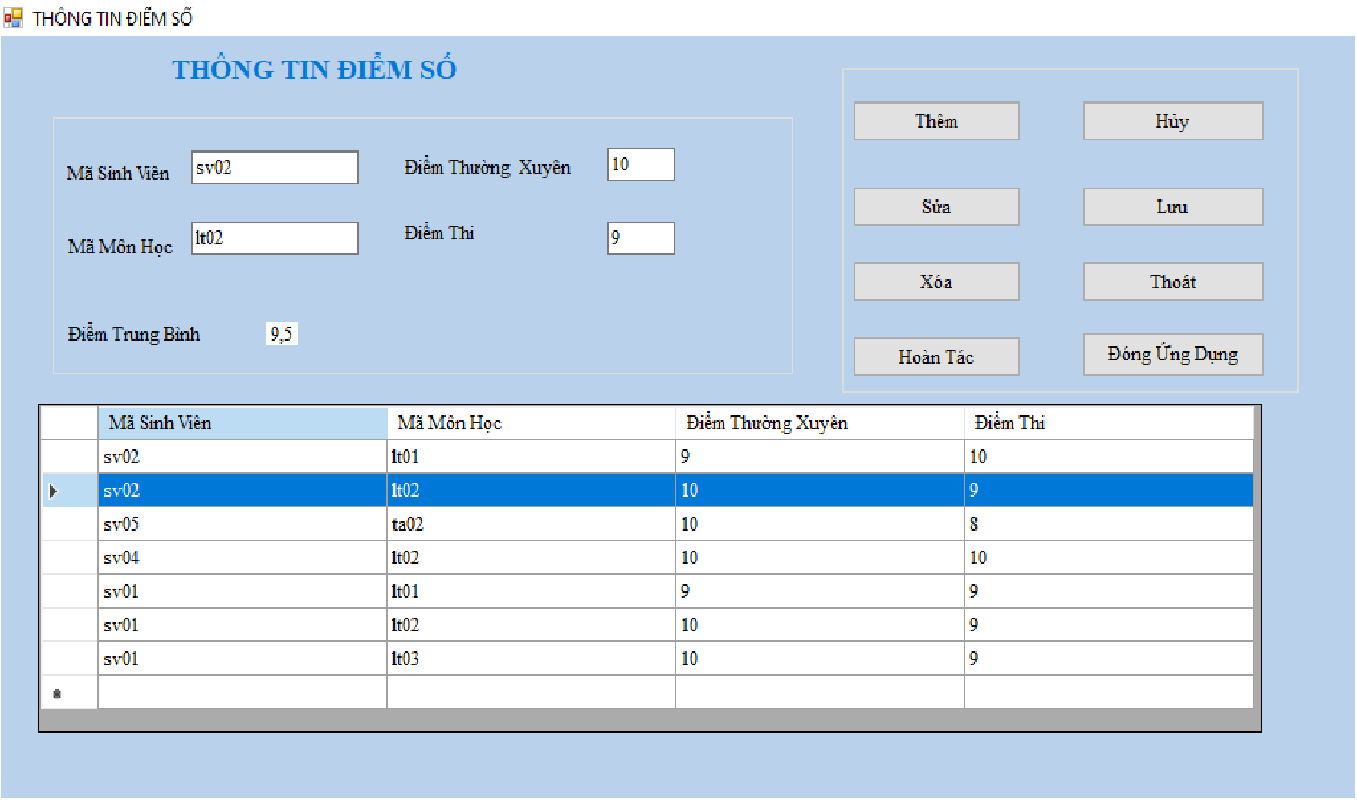

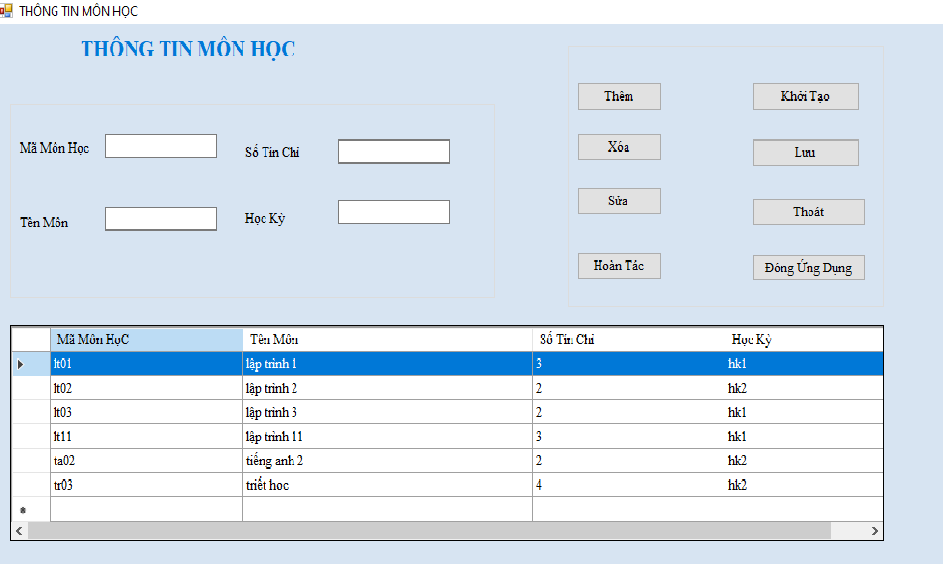

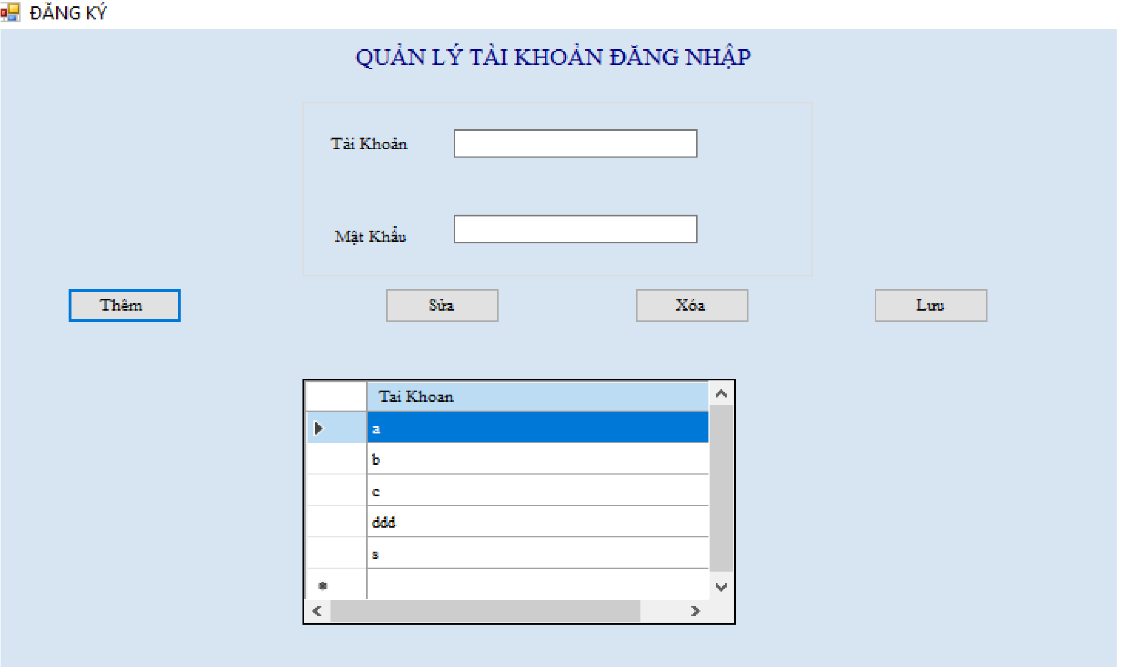

**III. KẾT LUẬN VÀ HƯỚNG PHÁT TRIỂN**

Đề tài xây dựng tính năng quản lý điểm sinh viên nhìn chung đã xây dựng được các phương thức giúp cho việc cập nhật, lưu trữ điểm sinh viên một cách dễ dàng, thuận lợi hơn cách nhập thủ công (nhập tay trên giấy), việc truy xuất dữ liệu cũng thuận lợi hơn bằng chức năng tra cứu. Mặt khác do thời gian còn hạn chế và nhóm còn thiếu xót về kỹ năng nên không hoàn toàn tối ưu được hết chức năng của chương trình.

Hương phát triển tối ưu hơn các moudle chức năng, giao diện thẩm mĩ và thân thiện với người dùng hơn,có thể mở rộng thêm một số chức năng khác như xếp loại sinh viên, quản lý điểm học lại.....

**IV. TÀI LIỆU THAM KHẢO:**

Giáo trình tổng quan .NET ngôn ngữ C#-Đại học An Giang

https://www.citech.vn/2016/10/xay-dung-phan-mem-quan-ly-sinh-vien.html

https://tailieu.vn/doc/bao-cao-de-tai-quan-ly-diem-cho-sinh-vien--1221864.html

https://tailieu.vn/doc/de-tai-quan-ly-diem-sinh-vien-569929.html

https://tailieu.vn/doc/bao-cao-quan-ly-diem-sinh-vien-567652.html